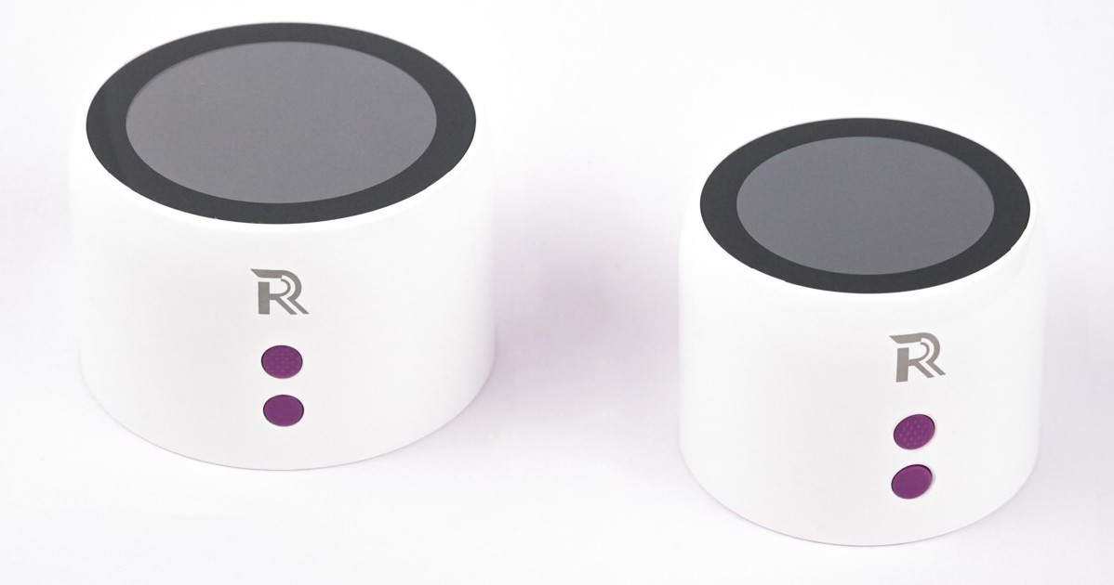
LOOKY ROUND
Letar du efter ett handhållet förstoringsglas som förbättrar din syn utan att kompromissa med stil eller komfort? Leta inte längre än till LOOKY ROUND, det senaste genombrottet inom förstoringsteknik. Denna innovativa produkt erbjuder förstoring från 1x till 8x, vilket gör den perfekt för ett brett spektrum av applikationer,
från läsning till precisionsarbete.

Med en elegant och modern design är LOOKY ROUND inte bara mycket funktionell utan också ett snyggt tillskott till din verktygslåda. Dess lätta konstruktion säkerställer att du kan använda den
bekvämt under längre perioder utan att bli trött. Dessutom ersätter den traditionella förstoringsglas och ger dig förbättrad skärpa, precision och fler förstoringsalternativ.
LOOKY ROUND har en praktisk rörform som passar bekvämt i handen. Med en fast fokuspunkt får du alltid en skarp bild utan behov av manuella justeringar. Detta diskreta, lätta förstoringsglas är lätt att bära och perfekt för användning på språng.

Varför välja LOOKY ROUND?
LOOKY ROUNDs cylindriska design ligger bekvämt i handen. Den har perfekt fokus varje gång.
Tack vare den fasta fokuspunkten blir bilden skarp, utan manuella justeringar.
Enheten är lätt och enkel att bära, perfekt för användning på språng. Utformad för långvarig användning utan obehag.
Med ett internt uppladdningsbart batteri via USB-C håller den i upp till 2 timmar. Tack vare kontrastlägena säkerställs optimal visning i alla miljöer.

Huvudspecifikationer
- 2,1 tums hög ljusstark TFT-skärm
- 2 fotolägen, inverterat och 2 högkontrastlägen
- Förstoringsgrad 1x, 2x, 4x, 6x, 8x
- Fokusdjup på 5 cm
- Frysbildsfunktion
- Lämplig för vänster- och högerhänta
- Upp till 2 timmars användningstid
Artnr | Benämning | Pris:
1-4530 | LOOKY ROUND 2.1 | 2 500:-
1-4531 | LOOKY ROUND 2.8 | 2 500:-
- Laddning via USB-C

